УЧРЕЖДЕНИЕ ОБРАЗОВАНИЯ
«ПОЛЕССКИЙ ГОСУДАРСТВЕННЫЙ УНИВЕРСИТЕТ»

Музыкально-поэтическая композиция « Мы будем чтить ваш подвиг вечно ...»

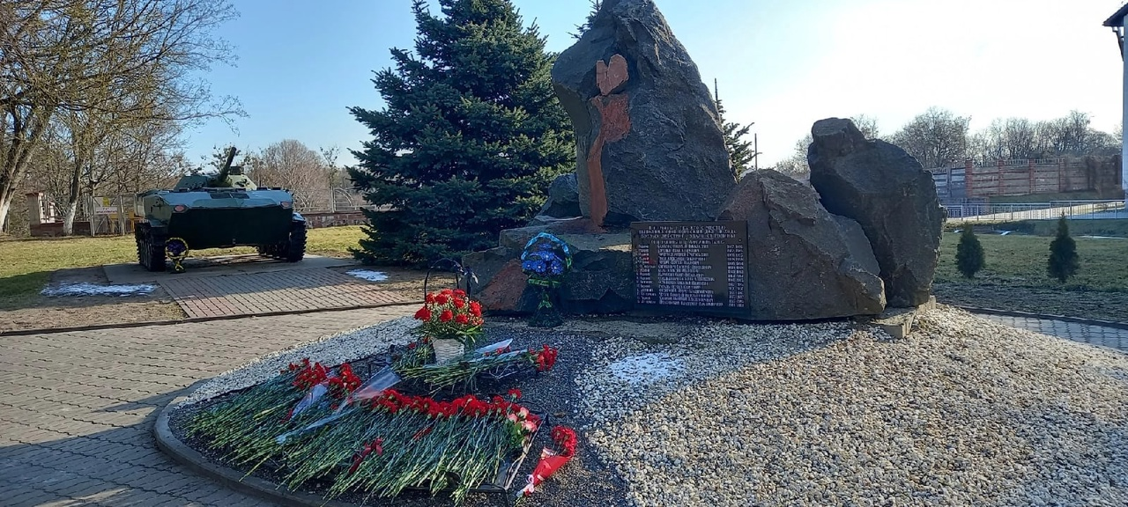

Пинск, 2022

Тема: сценарий музыкально-поэтической композиции «Мы будем чтить ваш подвиг вечно ...»

Задачи:
1.Воспитание у молодёжи чувства патриотизма, ответственности, морально-нравственных качеств, чувства национального самосознания и гражданского долга.
2. Развитие самодеятельного творчества студентов.
3. Актуализировать знания студентов об истории советско-афганской войны,
познакомить с поэзией, родившейся на фронтах афганской войны.

Фамилия, имя, отчество, должность составителя:

Тишковец Алина Владимировна - воспитатель общежития №5 Полес ГУ

Аннотация:
История нашей страны является важным фактором в деле гражданского и патриотического воспитания молодежи. Тема памяти Великой Отечественной войны актуальна всегда.

Для какой категории предназначена:
Адресуется воспитателям общежитий, кураторам групп высших, средних специальных, профессионально - технических учреждений образования, интересующимися вопросами теории и практики воспитательной работы.

Публикация:
банк данных отдела воспитательной работы в помощь воспитательному процессу.

Перед началом торжественной части демонстрация презентации «Огненный маршрут». В презентации – история земляков, которые выполняли свой воинский долг в Афганистане.

Звучит фоновая музыка за кулисами звучит голос

Война свои подарки раздала –
Кому звезду на грудь, кому на холмик,
Кого – то развенчала до догола,
А кто-то вписан в жизни многотомник
Пусть десять или двадцать лет пройдет.
И время врачевать умеет раны.
Давайте помнить тех, кто не придет.
Нельзя нам забывать Афганистан.

Ведущий: Добрый вечер всем, кто собрался сегодня в этом зале. пришел соприкоснуться со страницами боевой славы наших земляков.

Ведущий: Добрый вечер, уважаемые гости.

Ведущий: Сегодня мы вспоминаем День вывода войск из Афганистана, но прежде, каждый советский солдат, ушедший исполнять свой долг в Афганистане, прошел огненный маршрут.

Ведущая: Путь этот опален многими испытаниями, потерями своих друзей, на грани человеческих возможностей, когда нужно было проявить свои лучшие человеческие и воинские качества.

Ведущий: В 1979 году две страны, названия которых уже по-другому напечатаны на картах мира, связали общие интересы и задачи. Из городов и селений Советского Союза в Демократическую республику Афганистан был проложен один большой незримый маршрут.

Ведущая: В одну сторону направлялись военные и гражданские грузы, военнослужащие, строители и инженеры, обратно возвращались раненые, скупые письма и похоронки, возвращались солдаты, прошедшие тот огненный маршрут.

Ведущий: На нашей земле, которую испокон веков оберегали воины от посягательства врагов, в каждом уголке немые свидетели воинской славы разных эпох.

Ведущая: Каждый житель хранит в своем сердце светлую память о своих земляках, о героизме и армейских традициях наших воинов.

Ведущий: Так случилось, что потомки тех, кто освободил мир от коричневой чумы и водрузил знамя победы над Рейхстагом, прошли огненный маршрут Афганистана. Война в той далекой стране длилась девять лет, один месяц и девятнадцать дней.

Ведущая: Через Афганистан прошло более полумиллиона воинов ограниченного контингента советских войск. Среди них десятки наших земляков. Их принято называть воины-интернационалисты. Солдаты, сержанты, прапорщики и офицеры, получившие приказ своей Родины с честью, выполнили свой воинский долг.

Ведущий: 15 февраля 1989 года они вернулись к своим матерям, невестам, женам. Пришли, чтобы растить детей, строить свою жизнь, быть рядом с родными, друзьями и родственниками. Они вернулись и принесли народу праздник воинской доблести. Они пришли, чтобы сказать правду о войне в Афганистане.

Ведущая: По-разному сложились солдатские судьбы, одно их роднит, это дата вывода войск из Афганистана. Прежде чем протрубили оркестры, встречая последние подразделения с территории Афганистана воины-интернационалисты достойно выполняли свою солдатскую работу.

Песня «Серая кукушка»

Ведущий: Потухшими листьями ветер играет,
И памятник дождь проливной омывает,
Но, словно огонь, у подножья – гвоздика!
Никто не забыт, и ничто – не забыто!

Ведущая: Минута молчанья…
Друзья, тихо встаньте,
И, зрительно, павших
Героев представьте.
Навек в нашем сердце
Имен их звучание.
Для всех наступает
Минута молчанья…

Минута молчания
Метроном
На экране имена и фамилия воинов погибших в Афганистане и тех, кто не дожил до сегодняшнего дня.

Ведущий: Провожали по дорогам караваны, помогали удерживать власть в уездах, охраняли объекты. По словам самих военнослужащих, самым трагическим было ощущение, что эскалация войны сопровождается эскалацией потерь.

Ведущая: Печально известные «черные тюльпаны» развозили свой скорбный груз по всей стране. Их маршруты пролегли и по Липецкой земле. Боле семидесяти молодых земляков отдали свои жизни этой не признаваемой поначалу войне. В Афганистане погибли и двое наших горожан.

Ведущий: В пересчете на 10 лет боевых действий, может быть, кому-то эта цифра покажется не очень большой. Но согласится ли с этим душа и сами воины-интернационалисты? Но согласятся ли с этим родители, жены, дети погибших? Для них не было, и нет ничего на свете дороже, чем их сын, муж, отец… Каждого призывника, призванного военкоматом, ждали с нетерпением дома.

Песня «От Афганских гор до дома»

Ведущая: На армейских фотографиях не запечатлены моменты, когда воины-интернационалисты погибали, стояли на волосок от смерти. Даже те памятные фото, что привезли домой солдаты, прошедшие огненный маршрут, делались тайком.

Ведущий: Работала строжайшая цензура, которая позволяла написать только скупые строки своим матерям и близким людям. Да и сами ребята старались успокоить своих матерей.

Ведущая: Эти редкие трофеи, письма, характеристики, солдатские сувениры, дембельские альбомы, медали, личные вещи и документы – все это немые свидетели Афганской войны, которые в памятные дни составляют основу выставочных экспозиций.

Ведущий: Уникальные предметы, словно эхо ушедшей войны, как пример высокой воинской славы и любви к своему Отечеству. Это то зримое, что объединяет воинов так, как не могут соединить даже самые родственные узы.

Ведущая: Эти чистое зеркало солдатского опыта, в которое с гордостью будут смотреть многие поколения наших земляков, которые отражают яркую страницу в истории края.

Песня «Дембельский альбом»

Ведущий: Служба в Афганистане, это не только война, но еще и умение находить минуты радости. Тот период породил огромный пласт культуры, где особняком стоят афганские стихи и песни.

Ведущая: Сегодня, для вас, воины-интернационалисты звучат песни посвященные той такой далекой и такой близкой сердцу войне.

Ведущий: Для каждого воина-интернационалиста 15 февраля 1989 года особая дата. Какие бы оценки не давали тем грозным событиям, вывод советских войск из Афганистана, безусловно, праздник воинской славы, конечно, это день памяти и яркая страница в истории нашей страны.

Ведущая: Каждый солдат, который когда-то вошел в состав ограниченного воинского контингента сумел с достоинством и честью пройти огненный маршрут в далекой Демократической республике Афганистан. Каждый показал пример мужества, стойкости, бескорыстной любви к Родине и настоящей мужской дружбы.

Ведущий: Стих «Тишина» А. Тертычный
Тишина нас душила и жгла…
Тишина – это страшно, ребята!
Тишина, тишина, тишина…
Если б время вернулось обратно!
Я прощаться не буду с тобой.
Может, это случится со мною.
Тишиною сроднились одной,
Провожая друг друга из боя.
Только тот, кто был другом моим,
В плащ – палатке лежит под скалою…
Ну а я?! Я живой рядом с ним.
Друг, прости, бывает такое!
Не успел я прикрыть и помочь…
Тишина – это тяжкое бремя…
И осталось навечно с тобой
Это пулями битое время.
Как струна перетянутый нерв…
После… поздно делиться судьбою.
Тишина закрывает весь свет,
И остался, брат, ты с тишиною.

Ведущий: На этом наш вечер подошел к завершению. Хочется пожелать всем здоровья и мирного неба над головой. Спасибо за внимание!!!!

